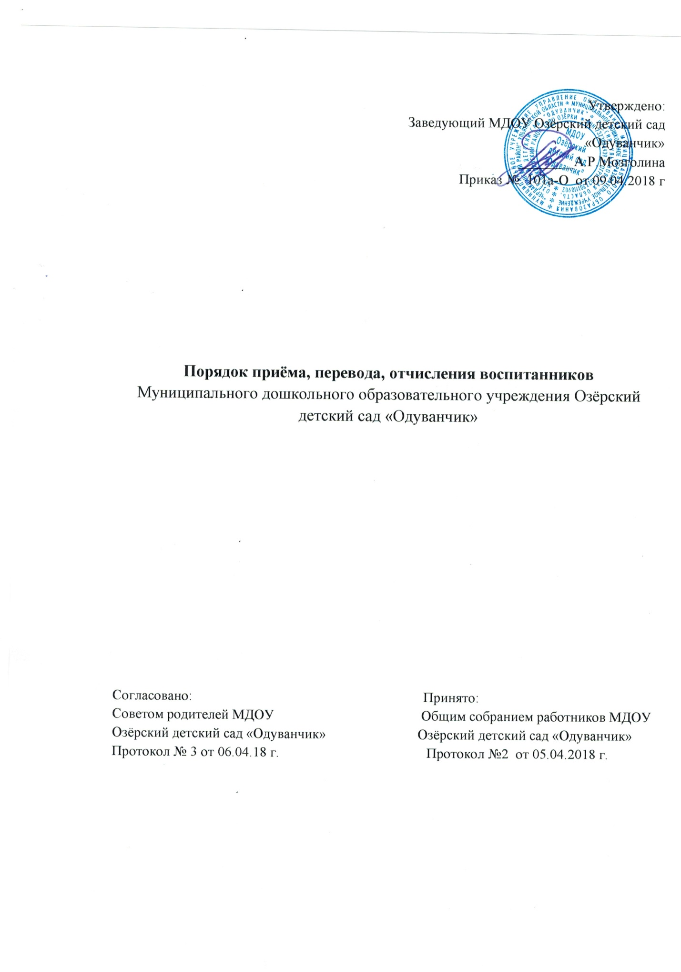

1. Порядок приёма, перевода, отчисления воспитанников (далее – Порядок) Муниципального дошкольного образовательного учреждения Озёрский детский сад «Одуванчик»(далее – Учреждение) определяется в соответствии с законодательством Российской Федерации и закрепляется в Уставе.
2. Порядок являются документом, регламентирующим приём, перевод и отчисление граждан поступающих в ДОУ.
3. Настоящий Порядок утверждается руководителем ДОУ и действует до принятия нового.
4. В образовательную организацию принимаются дети от 2 месяцев (при наличии условий) до 7 лет включительно.
5. Прием детей в Учреждение осуществляется на основании следующих документов:
5.1. Направление (путевка) муниципального учреждения управления образования муниципального образования «Чердаклинский район».
5.2. Медицинская карта ребенка.
5.3. Свидетельство о рождении (копия).
5.4. В Учреждение родители (законные представители) пишут заявление о зачислении ребенка.
6. Взаимоотношения между Учреждением и родителями (законными представителями) регулируются договором об образовании, включающим в себя взаимные права, обязанности и ответственность сторон, возникающие в процессе воспитания, обучения, развития, присмотра, ухода детей, длительность пребывания ребенка в Учреждении, а также расчёт размера платы, взимаемой с родителей (законных представителей) за содержание ребёнка в Учреждении.
7. Для компенсации части родительской платы родители представляют следующие документы:
7.1. Копия паспорта родителя (законного представителя).
7.2. Копии свидетельств о рождении всех несовершеннолетних детей, либо документа, подтверждающего, что заявитель является законным представителем ребенка, на которого назначена компенсация.
7.3. Копия свидетельства о заключении брака, либо справка о составе семьи.
7.4. № лицевого счета пластиковой карты Сбербанка РФ.
7.5. Заявление на компенсацию.
Компенсация составляет ежемесячно:
На первого ребенка – 20 проц. от родительской платы;
На второго ребенка – 50 проц. от родительской платы;
На троих и более детей – 70 проц. от родительской платы за детский сад.
8. При приеме Учреждение обязано ознакомить под роспись родителей (законных представителей) воспитанника с Уставом, с лицензией на осуществление образовательной деятельности, с образовательными программами и другими документами, регламентирующими организацию и осуществление образовательной деятельности, права и обязанности воспитанников.
9. Приём в Учреждение оформляется приказом заведующего.
10. В Учреждении организовано дошкольное образование детей с ограниченными возможностями здоровья.
10.1. Содержание образования и условия организации обучения и воспитания обучающихся с ограниченными возможностями здоровья определяются адаптированной образовательной программой, а для инвалидов также в соответствии с индивидуальной программой реабилитации инвалида.
10.2. Дети с ограниченными возможностями здоровья принимаются на обучение по адаптированной образовательной программе только с согласия родителей (законных представителей) и на основании рекомендаций психолого – медико – педагогической комиссии.
11. Места в Учреждение во внеочередном порядке и первоочередном порядке предоставляются детям льготных категорий, определенных законодательством Российской Федерации и рекомендацими по порядку комплектования дошкольных образовательных учреждений, изложенных в Письме Министерства образования и науки Российской Федерации от 08.08.2013 № 08 – 1063.. Перечень льготных категорий и документов, подтверждающих право на предоставление места в Учреждение во внеочередном либо первоочередном порядке, закреплен в постановлении администрации муниципального образования «Чердаклинский район» Ульяновской области от 10.03.2017г.№ 151 «Об утверждении административного регламента предоставления муниципальной услуги».
12. Отчисление ребёнка из Учреждения производится по заявлению родителей (законных представителей), в том числе в связи с достижением воспитанником Учреждения возраста для поступления в первый класс общеобразовательного учреждения.
13. Перевод ребенка в другое дошкольное учреждение осуществляется по личному желанию родителей при наличии направления в другое ДОУ, на основании заявления.

